КОМЕРЦІЙНА ПРОПОЗИЦІЯ
м.Харків «13» травня 2019 року
Комерційна пропозиція від інтернет –магазину «ГОЛДЕН ПЛАЗА»
Пропонуємо Вам розглянути нашу комерційну пропозицію на придбання меблів згідно з Вашим запитом:
№ | Назва товару та його характеристики | Фото виробу | Посилання на сайті | Ціна, грн. | Кількість, шт. | Загальна сума, грн
1 | Крісло "Ворк" Verona  Висота 103 см Ширина сидіння 50 см Глибина сидіння 50 см механізм Tilt | 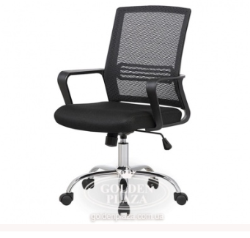 | https://goldenplaza.com.ua/catalog/ofisnaja-mebel/ofisnye-i-kompyuternye-kresla/kreslo-vork-verona/ | 1580 | 4 | 6320
2 | Комп'ютерний стіл "Вектор СТ 22" Аззаро "  Колір: на вибір Ширина 100 см Глибина 55 см Висота 74 см | 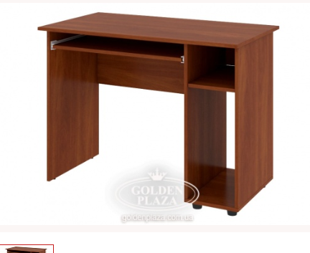 | https://goldenplaza.com.ua/catalog/stoli/kompyuternie/kompyuternyy-stol-vektor-st-22-azzare/ | 1595 | 4 | 6380
3 | Шафа платтяна 70х60 Максі -Меблі  Колір: на вибір Ширина 70 см Глибина 60 см Висота 200 см | 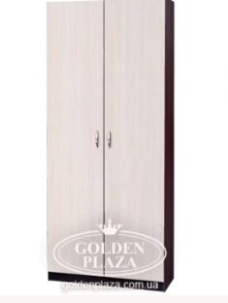 | https://goldenplaza.com.ua/catalog/shkafi/ofisnye-shkafy/shkaf-platelnyy-70kh60-maksi-mebel/ | 3065 | 1 | 3065
 |  |  | Всього:  ПДВ в т.ч. |  |  | 15765
В разі Вашої зацікавленності ми надамо більш детальну інформацію. Строк поставки 30 робочих днів.
Директор Хрюкалов А.М.
Тел.: 096-117-117-0
Е-mail: manager_oksana @goldenplaza.com.ua
Сайт інтернет-магазина: goldenplaza.com.ua
С повагою, менеджер Оксана.

